10-11 КЛАССЫ Школьный этап ВсОШ

**Номинация «Культура дома, дизайн и технологии»**

Технология

1. *Ответьте на вопрос:*

**В современных технологиях широко используется приём, называемый биомиметикой, суть которого состоит в том, чтобы «подсмотреть» и повторить успешное решение проблемы, которое использует сама природа. Так была получена застёжка, принцип действия которой заимствован у репейника. Как она называется?**

Ответ:\_\_\_\_\_\_\_\_\_\_\_\_\_\_\_\_\_\_\_\_\_\_\_\_\_\_\_\_\_\_\_\_\_\_\_

Кулинария

2. Рассчитайте необходимый объём посуды для варки рассыпчатой гречневой каши из 12 кг крупы, если известно, что для приготовления 1 кг крупы объём воды должен составить 1,9 л, а объём приготовленной каши (полезная ёмкость) составляет 80% от требуемой ёмкости посуды.

*Решение\_\_\_\_\_\_\_\_\_\_\_\_\_\_\_\_\_\_\_\_\_\_\_\_\_\_\_\_\_\_\_\_\_\_\_\_\_\_\_\_\_\_\_\_\_\_\_\_\_\_\_\_\_\_\_\_\_\_\_\_\_\_\_\_\_\_\_\_\_\_\_\_\_\_\_\_\_\_\_\_\_\_\_\_\_\_\_\_\_\_\_\_\_\_\_\_\_\_\_\_\_\_\_\_\_\_\_\_\_\_\_\_\_\_\_\_\_\_\_\_\_\_\_\_\_\_\_\_\_\_\_\_\_\_\_\_\_\_\_\_\_\_\_\_\_\_\_\_\_\_\_\_\_\_\_\_\_\_\_\_\_\_\_\_\_\_\_\_\_\_\_\_\_\_\_\_\_\_\_\_\_\_\_\_\_\_\_\_\_\_\_\_\_\_\_\_\_\_\_\_\_\_\_\_\_\_\_\_\_\_\_\_\_\_\_\_\_\_\_\_\_\_\_\_\_\_\_\_\_\_\_\_\_\_\_\_\_\_\_\_\_\_\_\_\_\_\_\_\_\_\_\_\_\_\_\_\_\_\_\_\_\_\_\_\_\_\_\_\_\_\_\_\_\_\_\_\_\_\_\_\_\_\_\_\_\_\_\_\_\_\_\_\_\_\_\_\_\_\_\_\_\_\_\_\_\_\_\_\_\_\_\_\_\_\_\_\_\_\_\_\_\_\_\_\_\_\_\_\_\_\_\_\_\_\_\_\_\_\_\_\_\_\_\_\_\_\_\_\_\_\_\_\_\_\_\_\_\_\_\_\_\_\_\_\_\_\_\_\_\_\_\_\_\_\_\_\_\_\_\_\_\_\_\_\_\_\_\_\_\_\_\_\_\_\_\_\_\_\_\_\_\_\_\_\_\_\_\_\_\_\_\_\_\_\_\_\_\_\_\_\_\_\_\_\_\_\_\_\_\_\_\_\_\_\_\_\_\_\_\_\_\_\_\_\_\_\_\_\_\_\_\_\_\_\_\_\_\_\_\_\_\_\_\_\_\_\_\_\_\_\_\_\_\_\_\_\_\_\_\_\_\_\_\_\_\_\_\_\_\_\_\_\_\_\_\_\_\_\_\_\_\_\_\_\_\_\_\_\_\_\_\_\_\_\_\_\_\_\_\_\_\_\_\_\_\_\_\_\_\_\_\_\_\_\_\_\_\_\_\_\_\_\_\_\_\_\_\_\_\_\_\_\_\_\_\_\_\_\_*

1. **Рассчитайте калорийность одного блина, если известно, что из приведённых ниже ингредиентов получилось 25 блинов.**

|  |  |  |
| --- | --- | --- |
| Наименование ингредиента | Вес (г) | Калорийность (Ккал) |
| Мука пшеничная 1-й сорт | 400 | 1200 |
| Молоко 2,5 % жирности | 1000 | 530 |
| Яйца сырые 2(3 шт) | 120 | 180 |
| Масло подсолнечное | 50 | 44,5 |
| Сахар | 100 | 398 |

*Решение:\_\_\_\_\_\_\_\_\_\_\_\_\_\_\_\_\_\_\_\_\_\_\_\_\_\_\_\_\_\_\_\_\_\_\_\_\_\_\_\_\_\_\_\_\_\_\_\_\_\_\_\_\_\_\_\_\_\_\_\_\_\_\_\_\_\_\_\_*

4. *Ответьте на вопрос:*

**Очищенный картофель нужно класть в воду, чтобы он не потемнел, но не рекомендуется долго держать его в воде. Почему?**

*Ответ:*\_\_\_\_\_\_\_\_\_\_\_\_\_\_\_\_\_\_\_\_\_\_\_\_\_\_\_\_\_\_\_\_\_\_\_\_\_\_\_\_\_\_\_\_\_\_\_\_\_\_\_\_\_\_\_\_\_\_\_\_\_\_\_\_\_\_\_\_\_\_\_\_

1. *Отметьте знаком + правильный ответ*

**Какую крупу перед варкой многократно промывают горячей водой, чтобы каша не горчила?**

1 -  - рисовую;

2 -  - пшенную;

3 -  - гречневую;

4 -  - овсяную;

5 -  - ячневую.

Материаловедение

1. Рассмотрите схему переплетения нитей, определите наименование переплетения, опишите внешний вид ткани.

|  |  |  |
| --- | --- | --- |
| **Схема** | **Наименование переплетения** | **Описание внешнего вида ткани** |
| *image1* |  |  |

1. *Установите соответствие*

**Установите соответствие между способом обработки ткани и технологией.**

В ответ запишите через тире цифру из левого столбца и соответствующую правильному ответу букву из правого.

|  |  |  |  |
| --- | --- | --- | --- |
|  | **Название способов обработки ткани** |  | **Технология обработки ткани** |
| 1 | Декатирование | А | Обработка тканей паром или горячей водой для предотвращения усадки при последующей обработке и носке. |
| 2 | Мерсеризация | Б | Пропитка тканей специальными составами, которые придают ткани водоотталкивающие свойства, делают ткань более жесткой, блестящей, несминаемой. |
| 3 | Аппретирование | В | Обработка хлопчатобумажных тканей в натянутом состоянии концентрированными щелочами для придания тканям большей прочности, шелковистого блеска. |

Ответ: 1 - \_\_\_\_\_\_\_; 2 - \_\_\_\_\_\_\_\_; 3 - \_\_\_\_\_\_\_.

1. *Ответьте на вопрос*

**Какой этап производства ткани представлен на снимках?**

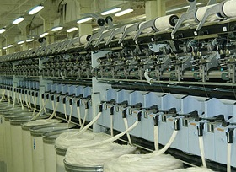 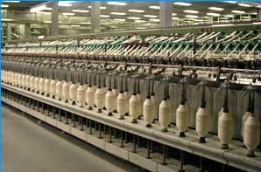

*Ответ:* \_\_\_\_\_\_\_\_\_\_\_\_\_\_\_\_\_\_\_\_\_\_\_\_\_\_\_\_\_\_\_\_\_\_\_\_\_\_\_\_\_\_\_\_\_\_\_\_\_\_\_\_\_\_\_\_\_\_\_\_\_\_\_\_\_\_\_\_\_\_\_

Машиноведение

1. Назовите характер движения, на котором основан принцип действия механизмов швейной машины, о которых идёт речь в приведённом ниже тексте.

За один оборот маховика челнок швейной машины останавливается дважды, дважды изменяет направление своего движения.

*Ответ:\_\_\_\_\_\_\_\_\_\_\_\_\_\_\_\_\_\_\_\_\_\_\_\_\_\_\_\_\_\_\_\_\_\_\_\_\_\_\_\_\_\_\_\_\_\_\_\_\_\_\_\_\_\_\_\_\_\_\_\_\_\_\_\_\_\_\_\_\_\_\_\_\_*

1. На рисунке представлена кинематическая схема механизма. Напишите для чего служит механизм при работе швейной машины.

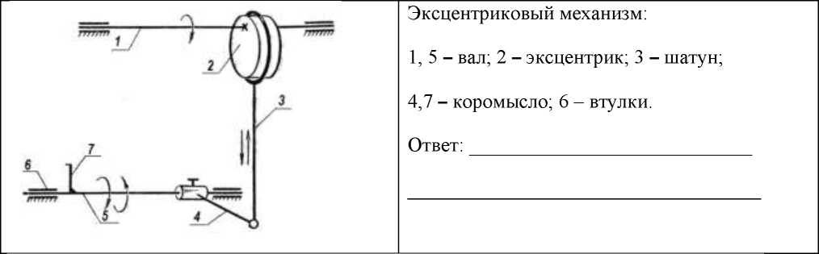

|  |  |
| --- | --- |
| 11. Установите соответствие между названием детали швейной машины и ее обозначением на рисунке А - игла  Б - иглодержатель  В - игловодитель  Г - нитенаправитель  Д – винт  *Ответ*: 1 – …, 2 – …, 3 – …, 4 – …,5 -… |  |

Проектирование и изготовление швейного изделия

12. *Отметьте знаком + правильный ответ:*

**Деталь жакета, предназначенная для обработки борта и выкроенная по его форме называется**

1 -  - подкройная обтачка

2 -  - косая обтачка

3 -  - подборт

4 -  - борт

13. *Отметьте знаком + правильный ответ* **Для какой модели представлено лекало полочки?**

|  |  |  |  |
| --- | --- | --- | --- |
|  | 1 -  | 2 -  | 3 -  |

14. **Установите соответствие между названием шва и его схемой**

|  |  |  |  |  |
| --- | --- | --- | --- | --- |
| 1 – запошивочный  2 – в замок  3 – двойной  4 – обтачной |  |  |  |  |
| А. | Б. | В. | Г. |

Ответ: 1 - …. , 2 - …. , 3 - …. , 4 - ….

15. Зарисуйте схему обработки линии талии для данной модели, укажите цифрами этапы последовательности.

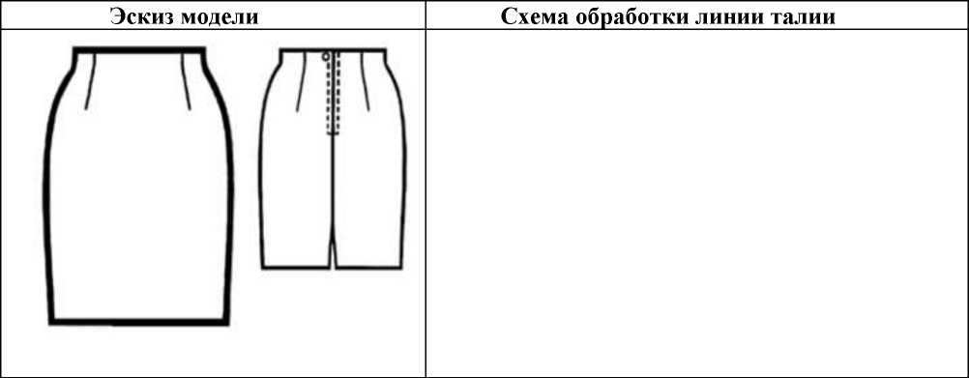

16. *Отметьте знаком + правильный ответ, ответьте на вопрос*

**С какой стороны выполняют обтачивание воротника и почему?**

1 -  - со стороны верхнего воротника

2 -  - со стороны нижнего воротника

Почему:\_\_\_\_\_\_\_\_\_\_\_\_\_\_\_\_\_\_\_\_\_\_\_\_\_\_\_\_\_\_\_\_\_\_\_\_\_\_\_\_\_\_\_\_\_\_\_\_\_\_\_\_\_\_\_\_\_\_\_\_\_\_\_\_\_\_\_\_\_\_\_\_

История костюма

17. *Отметьте знаком + правильный ответ:*

### Специальная подушка, валик, которая подкладывалась под верхнее женское платье сзади ниже талии, особой формы каркас из металлических обручей, благодаря чему юбка сзади топорщилась и была пышной

1 -  - кринолин

2 -  - турнюр

3 -  - панье

18. **В XVIII–XIX веках дамская юбка имела очень сложную конструкцию. Формы для создания модного силуэта со временем трансформировались и изменялись.**

**Соотнесите иллюстрации платьев с каркасами нижних юбок. Назовите каркасы нижних юбок**

|  |  |  |
| --- | --- | --- |
| https://cs3.livemaster.ru/zhurnalfoto/3/6/e/130403111346.jpg  1. | http://blog4woman.ru/wp-content/uploads/2011/04/bustle1.jpg  2. | История возникновения юбки  3. |
| Викторианская эпоха. Корсет, турнюр, кринолин, кринолет. (Фото 22)  А | http://fusion-of-styles.ru/wp-content/uploads/2013/12/Fischbein1.jpg  Б | Викторианская эпоха. Корсет, турнюр, кринолин, кринолет. (Фото 15)  В |
| Ответ: | | |
| 1 - ….,  название:\_\_\_\_\_\_\_\_\_\_\_\_\_\_\_ | 2 - ….,  название:\_\_\_\_\_\_\_\_\_\_\_\_\_\_\_\_ | 3 - ….,  название:\_\_\_\_\_\_\_\_\_\_\_\_\_\_\_\_\_ |

|  |  |  |
| --- | --- | --- |
| **19.** *Назовите вид техники рукоделия.*  **Данная техника берет свое начало во Франции в середине XV века. Такой техникой украшали платья, изготовляли броши. В XIX веке она выделилась в отдельное направление. Название данной техники основывается на материале, с помощью которого создаются изделия.**  *Ответ*: \_\_\_\_\_\_\_\_\_\_\_\_\_\_\_\_\_\_\_\_\_\_\_\_\_\_ | **1421586691_h_1321626201_9799485_f1c3c959a6** | **1495110894_1355148970_98370** |

**20.*Вставьте пропущенное слово:***

**Этикет, утвержденный испанским королем Карлом V, требовал, чтобы женщины не появлялись при дворе с \_\_\_\_\_\_\_\_\_\_\_\_\_\_\_\_\_\_\_\_\_\_\_\_\_\_\_\_\_\_\_\_\_\_\_\_\_\_\_\_\_\_\_\_\_\_\_\_\_\_\_\_\_\_\_**

Рукоделие

21. *Отметьте знаком + правильный ответ:*

|  |  |
| --- | --- |
| **Какой вид художественной росписи изображен на рисунке?**  1 -  - хохломская роспись  2 -  - мезенская роспись  3 -  - пермогорская роспись  4 -  - петриковская роспись | Картинки по запросу мезенская роспись Картинки по запросу мезенская роспись |

Домашняя экономика, предпринимательство

22. *Отметьте знаком + правильный ответ:*

**Менее всего пострадают от непредвиденной инфляции**

1 - - те, кто получают фиксированный номинальный доход

2 - - те, у кого номинальный доход растет, но медленнее, чем повышается уровень цен

3 - - те, кто имеет денежные сбережения

4 - - те, кто стал должником, когда цены были ниже

## Технология основных сфер профессиональной деятельности

*23. Отметьте знаком + правильный ответ*

**Часть экономической науки и области деятельности, предмет которых заключается в организации и регулировании процессов продвижения товаров от производителя к потребителям, функционирования сферы обращения продукции, товаров, услуг, управления товарными запасами, создания инфраструктуры товародвиженияназывается**

1 - - менеджмент;

2 - - маркетинг;

3 - - логистика;

4 - - бухгалтерский учет.

## Профессиональное самоопределение

*24. Напишите ответ.* **Назовите профессию человека, который выполняет следующие функции:**

• оформляет заявки в патентное ведомство;

• утверждает право на авторство;

• проводит патентование российских изобретений за рубежом, а также сопровождает сделки по купле-продаже лицензий на эти изобретения.

• оформляет документы на выплату авторских вознаграждений;

• контролирует внедрение технологических предложений в производство;

• ведёт отчётность по патентно-лицензионной работе.

*Ответ*: \_\_\_\_\_\_\_\_\_\_\_\_\_\_\_\_\_\_\_\_\_\_\_\_\_\_\_\_\_\_\_\_\_\_\_\_\_\_\_\_\_\_\_\_\_\_\_\_\_\_\_\_\_\_\_\_\_\_\_\_\_\_\_\_

25. **Творческое задание**

Вам предложены фигуры со схематичным изображением силуэтов одежды.

Установите соответствие схематичного изображения силуэта силуэту одежды, назовите вид силуэта (4 балла)

* + - * 1. Опишите внешний вид моделей по предложенной форме (4 балла)
        2. Рекомендуйте ткани (волокнистый состав) для каждой модели (2 балла)
        3. Назначение изделия (1 балл)

|  |  |  |
| --- | --- | --- |
| * + - * 1. Установите соответствие схематичного изображения силуэта силуэту одежды (2 балл), назовите вид силуэта (2 балл) | | |
| силуэт в одежде 1 | C:\Documents and Settings\User\DOCUME~1\User\LOCALS~1\Temp\FineReader10\media\image7.jpeg  2 | силуэт в одежде  3 |
| 4365485826_7de8e6bfc0_o | 4365486906_28921089d3_o | 4365516822_e7497cdffe_o |
| 1 модель А - | 2 модель Б - | 3 модель В – |
| Силуэт |  |  |

2.Опишите внешний вид моделей по предложенной форме (4 балла). Рекомендуйте ткани (волокнистый состав) для каждой модели (2 балла). Назначение (1 балл)

|  |  |  |  |
| --- | --- | --- | --- |
|  | 1 модель А- | 2 модель Б- | 3 модель В- |
| Наименование изделия: |  |  |  |
| Силуэт |  |  |  |
| Вид застежки |  |  |  |
| Покрой рукава |  |  |  |
| Декоративная отделка |  |  |  |
| Ткани |  |  |  |
| Назначение |  |  |  |
| Всего: | | | 11 баллов |

**Номинация «Культура дома и декоративно-прикладное творчество», 10-11 классы**

Практическая работа «Моделирование платья»

|  |  |
| --- | --- |
| Задание  1. Прочитайте описание модели платья и рассмотрите эскиз.  2. Найдите различия с базовой конструкцией изделия.  3. В соответствии с эскизом и описанием модели нанесите линии фасона на чертеж основы изделия.  4. Перенесите линии фасона на шаблон из цветной бумаги.  5. Изготовьте из цветной бумаги детали выкройки для раскладки на ткани.  6. Наклейте результат выкройки на лист результатов.  7. Нанесите на детали выкройки надписи, необходимые для раскроя.  8. Проверьте правильность оформления своей работы по критериям. | |
|
| **Эскиз** | **Описание модели** |
| D:\ТЕХНОЛОГИЯ\2017 год\ВсОШ\Школьный этап\картинки для задания\IMG_20170717_110310.jpg | Платье прямого силуэта, без рукава.  Линия горловины широкая овальной формы.  Нагрудная вытачка перенесена в две мягко заложенные складки в линию горловины.  Застёжка в среднем шве спинки |

## Карта пооперационного контроля к практическому заданию по моделированию, 10-11 класс (плечевое изделие)

|  |  |  |
| --- | --- | --- |
| **№** | **Критерии контроля** | **Баллы** |
| **1. Нанесение линий фасона на чертёж основы** | | |
| 1 | Нанесение линий фасона и необходимых надписей на основу чертежа: |  |
|  | * линия горловины полочки | 2,0 |
|  | * линия горловины спинки | 2,0 |
|  | * две линии разреза до конца нагрудной вытачки | 2,0 |
| 2 | Указание на чертеже надписей «Закрыть» и «Разрезать» | 1,5 |
| 3 | Разрезание шаблона по новым линиям до конца нагрудной вытачки | 1,5 |
| 4 | Замена нагрудной вытачки двумя равными складками | 2,0 |
| 5 | Стороны складок направлены к центру груди | 1,0 |
| 6 | Наклеивание деталей с соблюдением направления нити основы | 1,0 |
| 7 | Оформление новой горловины переда | 1,0 |
| 8 | Оформление новой линии горловины спинки | 1,0 |
| **2. Подготовка выкройки к раскрою** | | |
|  | * названия деталей | 1 |
|  | * количество деталей | 1 |
|  | * направления долевой нити | 1 |
|  | * припуски на обработку каждого среза | 1 |
|  | * сгибы ткани | 1 |
|  | Итого: | 20 |

Базовая основа женского плечевого изделия и рукава

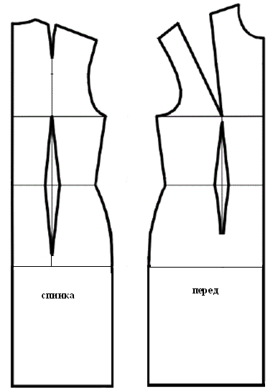

Нанесение линий фасона на чертеж основы женского плечевого изделия

Результат моделирования

# Практическая работа по технологии обработки швейных изделий

**«Обработка накладной планки полукруглой формы»**

Перед началом работы внимательно прочти задание, изучи объект труда и наличие материалов и приспособлений для работы.

|  |  |
| --- | --- |
| **Задание:**  Выполнить обработку накладной планки на макете полочки, используя оборку из кружева | **Материалы:**  Ткань для раскроя деталей 300 мм х 300 мм;  Кружево 100 см;  Пуговицы 3 шт. |
|  |  |
| Вырез горловины (его форма, отделка) является очень важным элементом и требует серьезного обдумывания. Нередко полочку изделий женской и детской одежды (платья, блузы) украшают накладными планками и оборками. | |

**Последовательность выполнения и графическое изображение**

|  |  |
| --- | --- |
| **Последовательность выполнения** | **Графическое изображение** |
| 1. Произвести раскрой полочки и накладной планки, соблюдая все правила раскроя. Размеры деталей даны с учетом припусков на швы. |  |
| 2. Проложить контрольные линии середины деталей прямыми стежками. |  |
| 3. Произвести разметку и раскрой фигурного конца планки в виде полукруглой линии (смотри по эскизу модели).  *Для разметки нижнего края планки возможно использование самостоятельно выполненного шаблона из бумаги (страница 5).* |  |
| 4. Выполнить равномерную сборку из предложенного кружева. Для этого проложить две параллельные машинные строчки крупными стежками на расстоянии от среза притачивания 5 мм и 12мм. |  |
| 5. Стянуть деталь оборки нитками строчек так, чтобы ее размеры совпали с общей длиной среза обрабатываемой планки, соблюдая принцип равномерного распределения кружева. |  |
| 6. Сложить планку с оборкой лицевыми сторонами внутрь, приколоть.  Приметать собранную оборку к планке, припосаживая в местах скруглений.  Строчку приметывания проложить между строчками сборки. Притачать оборку, выполняя закрепки. Ширина шва притачивания - 8 мм.  Удалить строчки временного назначения. Приутюжить шов притачивания. Отогнуть шов притачивания на изнаночную сторону планки, заметать его. |  |
| 7. Подготовленную таким образом планку наложить изнаночной стороной на лицевую сторону полочки, совмещая линии середины деталей. Приколоть, наметать, настрочить в край шириной шва 1-2 мм. Приутюжить планку с изнаночной стороны. |  |
| 8. Пришить пуговицы к планке вертикальными стежками в соответствии с разметкой. Расстояние между пуговицами 55 мм. Выполнить окончательную влажно-тепловую обработку. |  |

**Карта пооперационного контроля**

**«Обработка накладной планки полукруглой формы»**

|  |  |  |  |
| --- | --- | --- | --- |
| **№ п/п** | **Критерии оценки** | **Баллы** | **По факту** |
| 1 | Правильная организация рабочего места, наличие формы (да/нет) | 1 |  |
| 2 | Детали выкроены с учетом направления нити основы (да/нет) | 1 |  |
| 3 | Планка расположена посередине и симметрична (да/нет) | 1 |  |
| 4 | Качество оформления формы фигурного конца планки (да/нет) | 1 |  |
| 5 | Равномерность сборки кружева, качество распределения сборок в местах скруглений (да/нет) | 2 |  |
| 6 | Качество заутюживания припуска на шов притачивания кружева в сторону планки (да/нет) | 1 |  |
| 7 | Планка с оборкой сложены лицевыми сторонами внутрь (да/нет) | 1 |  |
| 8 | Длина планки в готовом виде (220 мм±3 мм) | 2 |  |
| 9 | Ширина планки в готовом виде (44 мм±3 мм) | 2 |  |
| 10 | Качество отделочной строчки по краю планки (1-2) мм | 2 |  |
| 11 | Наличие закрепок, их оптимальная длина (5-7) ±1 мм | 1 |  |
| 12 | Удаление строчек временного назначения для сборок (да/нет) | 1 |  |
| 13 | Пуговицы прикреплены в соответствии с предложенной разметкой и характером крепления (да/нет) | 1 |  |
| 14 | Качественное крепление пуговиц (да/нет) | 1 |  |
| 15 | Качество ВТО готовой работы (да/нет) | 1 |  |
| 16 | Соблюдение безопасных приемов труда (да/нет) | 1 |  |
|  | **Итого:** | **20** |  |

Особые замечания: \_\_\_\_\_\_\_\_\_\_\_\_\_\_\_\_\_\_\_\_\_\_\_\_\_\_\_\_\_\_\_\_\_\_\_\_\_\_\_\_\_\_\_\_\_\_\_\_\_\_\_\_

**Номинация «Культура дома, дизайн и технологии», 10-11 КЛАСС**

***Рекомендуемое оснащение практического задания***.

***Вы можете дополнить и расширить этот перечень.***

1. В кабинете наличие настенных или настольных часов. На классной доске написать начало и окончание практического задания. Время практического задания – 90 мин. *Примечание:* время практического тура, в зависимости от местных условий, можно корректировать в сторону уменьшения.

2. Для каждого участника:

*Практическая работа № 1*

Лист цветной бумаги, ножницы для бумаги, клей для бумаги, карандаш простой, ластик, ручка.

*Практическая работа № 2*

1. Ткань для раскроя деталей 300 мм х 300 мм;
2. Кружево 100 см;
3. Пуговицы 3 шт.

**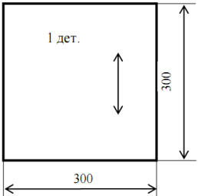**

1. Нитки х/б № 40.
2. Иглы ручные, ножницы для ткани;
3. Практическое задание, с техническими условиями и картой пооперационного контроля.
4. Учащиеся выполняют практическое задание в рабочей форме – фартук, головной убор.

3. Наличие медицинской аптечки в кабинете и медсестры в школе.

4. Утюг, гладильная доска, проутюжильник.